**ESCUELA NORMAL DE EDUCACIÓN PREESCOLAR**

Licenciatura en Educación Preescolar.

**Evidencia unidad 3**

**Curso:** Problemas y desafíos de la educación básica en México

**PRESENTADO POR:**

Fernanda Yamilet Ramos Esquivel

**SEMESTRE**: 3 **SECCIÓN**: B

**DOCENTE DEL CURSO:**

Arturo Flores Rodríguez

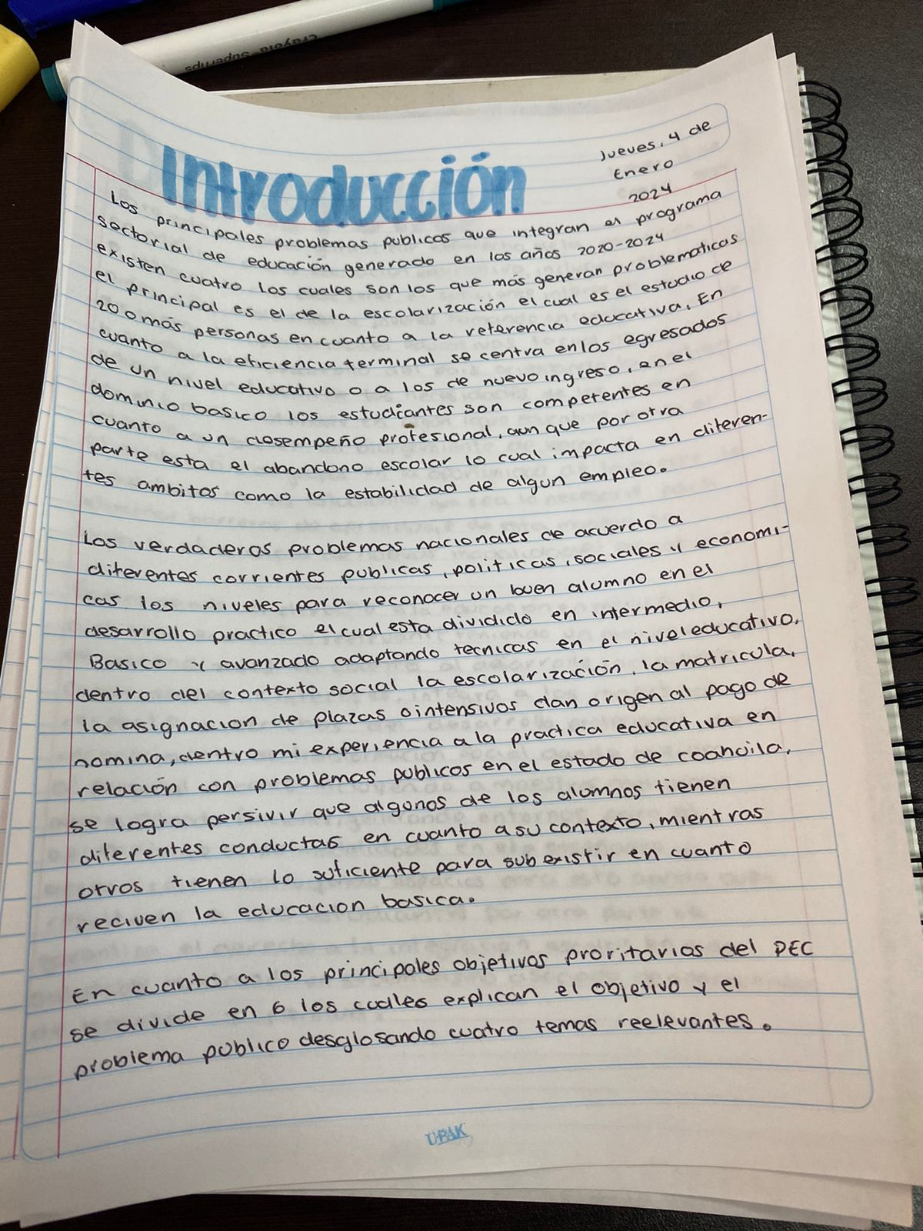

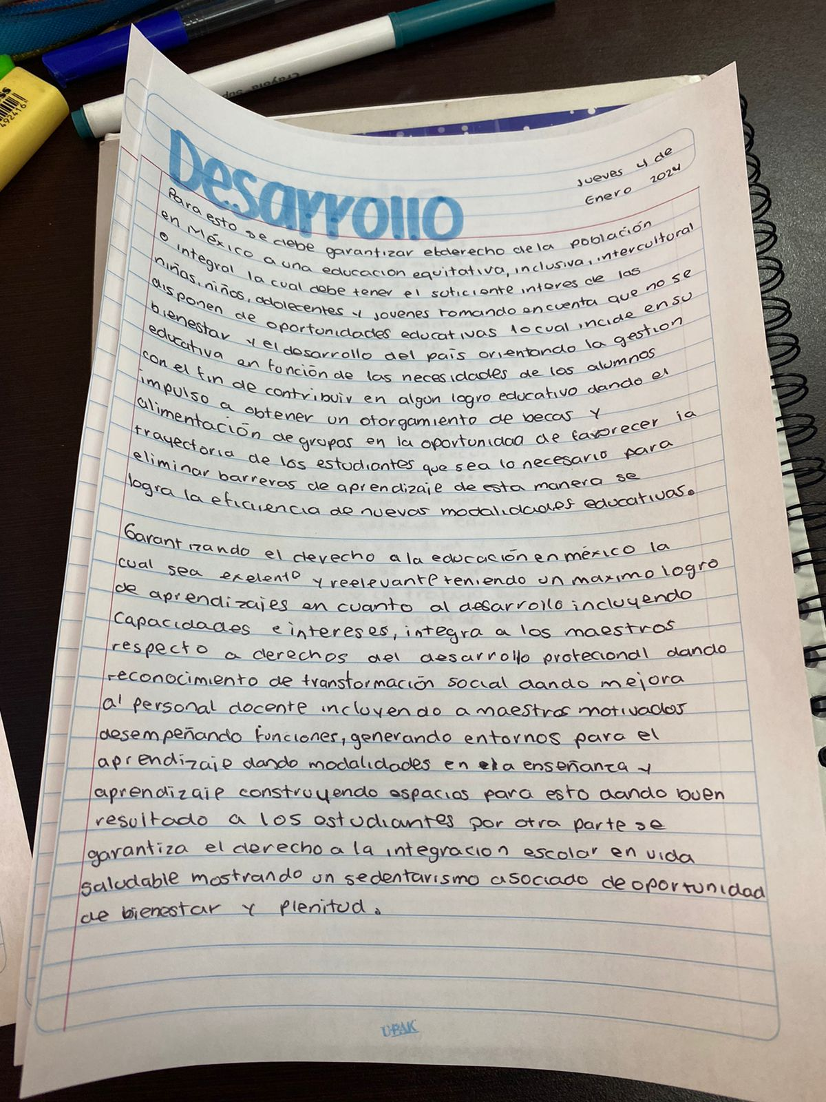

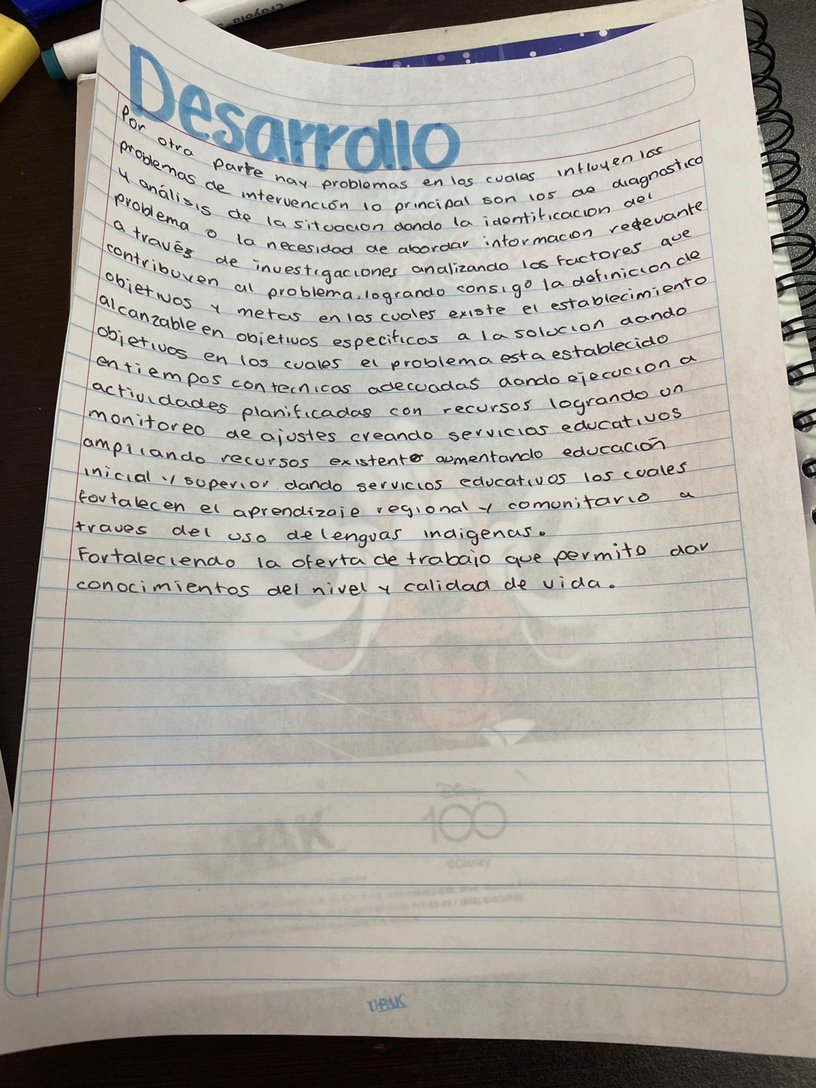

**Elementos de forma.**

* Señalar competencias del curso y cuestiones de identificación en portada.
* Apegarse a los criterios de escritura académica de nivel superior para su elaboración.
* 800 palabras mínimo. (Introducción 150, desarrollo 400, conclusión 150).
* Agregar 2 citas bibliográficas formato APA 7.
* Bibliografía.
* Anexos.
* **Plagio invalida actividad.**

**Rubrica.**

|  |  |  |  |  |  |
| --- | --- | --- | --- | --- | --- |
| **ASPECTOS**  **A EVALUAR** | **10. Excelente.** | **9. Muy bien.** | **8. Bien.** | **7. Básico.** | **6. Insuficiente.** |
| **Presentación.** | Excelente presentación, mantiene y dirige la atención del lector. Elementos de manera armónica. | Buena presentación del texto Se emplean títulos, espacios en blanco y otros elementos de manera armónica. | Emplea los diferentes atributos del texto, títulos, sangrías, espacios en blanco de forma arbitraria, deficiente armonía en la presentación. | Presentación pobre que complica la lectura. Muy poca armonía en la presentación. | Presentación muy deficiente que complica la lectura. Nula armonía. |
| **Introducción.** | La introducción incluye el propósito y la exposición general del tema. | La introducción incluye el propósito y la exposición general del tema, pero es un poco confusa. | La introducción incluye el propósito y la exposición general del tema y es confusa. | La introducción está incompleta y es confusa. | No se hace una introducción. |
| **Organización.** | Estructura coherente. Las ideas se presentan en orden lógico. Tienen coherencia y presenta fluidez en la transición de las ideas. El orden de los párrafos refuerza el contenido. Cada párrafo presenta una idea distinta. Contenido muy bien estructurado y secciones muy bien definidas. | Estructura coherente. Las idease presentan en orden lógico. El orden de los párrafos no dificulta la comprensión del contenido. Cada párrafo presenta una idea distinta. Contenido bien estructurado y secciones bien definidas. | Estructura poco elaborada. Las ideas se presentan en orden lógico solo de forma parcial. El orden de las ideas en los párrafos dificulta la comprensión del contenido. | Estructura poco elaborada. Las ideas se presentan en orden lógico solo de forma parcial. Coherencia deficiente y el orden de los párrafos dificulta la comprensión del contenido. | Contenido sin estructura. Las ideas no se presentan en orden lógico. No existe coherencia y el orden de los párrafos no permite la comprensión del contenido. |
| **Reflexión personal.** | Se observa una postura clara y fundamentada. Las opiniones se encuentran justificadas atendiendo a bibliografía referenciada. | Se observa una postura clara pero las opiniones no están apoyadas en documentos referenciados. | No se observa una postura clara pero las opiniones están apoyadas en documentos referenciados. | Las opiniones no están fundamentadas. Justificación insuficiente. | No existe postura, reflexión. |
| **Conclusión.** | La conclusión es fuerte y deja al lector con una idea clara de la posición del autor. | La conclusión del autor es endeble, pero es clara. | La conclusión del autor es limitada y poco clara. | La conclusión del autor es muy limitada y muy poco clara. | No hay conclusión o no funge como tal. |
| **Fuentes de**  **información** | Consulta fuentes  confiables de  información. Se  nota claramente el  buen manejo de la  información por  parte del alumno | Consulta fuentes  confiables de  información. Se  nota cierto manejo  de la información  por parte del  alumno | Consulta fuentes de  información poco  confiables. Hay  poco manejo de la  información por  parte del  alumno | La consulta  fuentes de  Información es  de páginas de  Internet no  editadas por  instituciones o  gobierno. Casi  no hay manejo  de la  información por  parte del  alumno | Las fuentes  consultadas son  directamente  copiadas o no  están citadas  correctamente.  No hay manejo  de información,  únicamente  copiar y pegar |
| **Calidad de**  **Información** | La información  está claramente  relacionada con  el tema principal y  proporciona  varias ideas  secundarias y/o  ejemplos. | La información está  relacionada  con el tema, pero no  da ideas  secundarias | La información está  relacionada  con el tema, pero no  está soportada por  otras ideas | La información  tiene poca  relación con el  tema principal. | La  información  no está  relacionada  con el tema  principal. |
| **Redacción** | No hay errores  de gramática,  ortografía o  puntuación en  todo el  texto. | Hay de uno a dos  errores de  gramática,  ortografía o  puntuación en todo  el texto. | Hay de tres a  cuatro errores  de gramática,  ortografía o  puntuación en todo  el texto. | Hay de cinco a  seis errores de  gramática,  ortografía o  puntuación en  todo el texto. | Hay más de seis  errores de  gramática,  ortografía o  puntuación en  todo el texto. |
| **Formato del**  **Reporte** | Contiene todos  elementos  requeridos:  1. Portada.  2. Introducción  3. Desarrollo.  4.Conclusión.  5. Bibliografía. | Falta uno de los  requerimientos o  están mal  desarrollados. | Faltan dos  requerimientos o  están mal  desarrollados | Faltan más de dos  requerimientos  o están mal  desarrollados | Los  requerimientos  están mal  desarrollados |